הרצאה 2

שבוע הבא לא יהיו מפגשים בראשון/רביעי כדי שנסיים את כל החובות להתחלת הקורס: טפסים ולומדות חובה.

בסוף מסמך אוגדן מידע לחניך בקורס חובשי רפואת חירום יש את האישור שאין לי עבירות מין שצריך להחתים במשטרה. גם הסכם לבדיקת מרשם פלילי נמצא בסוף האוגדן.

מהרופא צריך לבקש הצהרה על מצב בריאות, שיהיה רשום בה שמותר לי להתנדב במד"א.

אם כבר אני מבקש הצהרת בריאות לבקש גם בדיקת נוגדנים לצהבת B.

החייאה בסיסית – תזכורת

1. זיהוי המקרה
2. קריאה לעזרה
3. החייאה בסיסית
4. מתן שוק במידת הצורך
5. החייאה מתקדמת
6. טיפול לאחר החייאה

החייאת ילדים ותינוקות C-A-B

Circulation = עיסויים

Airway = פתיחת נתיב אוויר

Breathing = הנשמות

בניגוד למבוגרים הסיבה לדום לב אינה לבבית היא לרוב על רקע נשימתי (אספיקציה). סיבות עיקריות נובעות מהחמרה של כשל נשימתי והלם (יילמד בהמשך). כשל נשימתי והלם יכולים להיות הפיכים אם הם יזוהו וטופלו בזמן (אם הם חח"ע ועל).

תסמונת מוות בעריסה

מגלים תינוק לא נושם במהלך השינה, לא מצאו סיבה וודאית. עלול לקרות במיוחד לתינוקות מתחת לגיל שנה.

מניעה:

* השכבה בזמן שינה על הגב או על הצד.
* הימנע משינה משותפת.
* אין לעשן בקרבתו.
* שינה על הבטן לא מומלץ.
* מומלץ להניק.
* מומלץ להשתמש במוצץ.
* מומלץ להשתמש במזרון קשיח.
* הקפד על אוורור וחימום החדר בו שוהה התינוק.

ילד מגיל שנה עד הופעת סימני בגרות (גברים שיער בית שחי נשים התפתחות שדיים), תינוק גיל 28 ימים עד גיל שנה. הגיל יורד מבחינת שינוי פיזיולוגי זה במהלך השנים, יש מקומות בספרות שזה בגילאים 8-10. יילוד – עד גיל 28 ימים.

שרשרת הישרדות בילדים

1. מניעה והסברה
2. קריאה לעזרה
3. החייאה בסיסית
4. מתן שוק חשמלי במידת הצורך
5. החייאה מתקדמת
6. טיפול לאחר החייאה

שרשרת הפעולות בהחייאה

1. Safety – בטיחות בגישה למטופל, נטרול זירה מדברים מסוכנים, הזמנת כוחות נוספים שיסייעו בהחייאה.
2. התרשמות מהירה מסימני חיים:  
   בדיקת הכרה בילדים:   
   - מילולית: פניה מילולית  
   - פיזית: צביטת המטופל בשרירי הטרפז  
   בדיקת הכרה בתינוקות:  
   - מילולית: מחיאת כף, ניסיון לגירוי מילולי  
   - פיזית: שפשוף או צביטה בכפות הרגליים (שרירי טרפז לא מפותחים לכן לא רלוונטי).  
   לא נצפה לתגובה כמו של מבוגר, נצפה לרפלקס כמו בכי או כיפוף של הרגל. למטופל מחוסר הכרה אין רפלקסים. רפלקס נפוץ ומוגבר אצל תינוקות זה גירוי כף הרגל שגורם לכיפוף הרגל אחורה.  
   אם נצעק חזק ליד התינוק עלולים לגרום לנזק לתינוק ואפילו לקרע בעור התוף.  
   התרשמות נשימה:  
   הסרת בגדים מבית החזה, זיהוי בית חזה נע. תינוק שלא נושם מכחיל מיד.  
   אם המטופל נושם יש להטות על צידו ולשמור על נתיב אוויר. אם לא בטוחים, נזעיק עזרה ונעבור לשלב C.   
   בניגוד למבוגר, **אם נמצאים לבד** בגלל שהרקע להחייאה הוא בד"כ נשימתי יש סיכוי גבוה להתאוששות מהירה ולכן נבצע קודם 2 דקות החייאה ורק לאחר מכן לקרוא לעזרה. כיום אפשר לעשות את הכל בו"ז די נו אפשר לשים על רמקול ולתפעל.   
   בדיקת דופק:  
   בילדים נבדוק דופק בקרוטיד או בפמורלי (עד 10 שניות).  
   בתינוקות נבדוק דופק בברכיאלי (קשה למצוא קרוטיד כי צוואר קצר).

אם יש דופק נבצע הנשמה כל 3-5 שניות, ובפירוט: ילדים כל 4-5 שניות ותינוקות 3-4 שניות. (תזכורת מבוגר כל 5-6 שניות).  
רלוונטי רק לילדים ותינוקות: אם אין דופק או מתחת ל-60 פעימות בדקה עם סימני פרפוזיה לקויה למרות אוורור וחמצון הולמים יש לבצע עיסויים.

1. Circulation – עיסויי חזה:   
   בילדים: יש לעשות באמצעות יד אחת או שתיים (בהתאם לגודל הילד) ובעומק של לפחות 5 ס"מ מעומת בית החזה.  
   בתינוקות: יש לעשות באמצעות שני אגודלים (הקפת התינוק עם שתי כפות הידיים) או שתי אצבעות של יד אחת ובעומק של לפחות 4 ס"מ מעומק בית החזה.  
   דגשים:  
   - זוג מטפלים – ביצוע 15 עיסויים  
   מטפל יחיד – ביצוע 30 עיסויים  
   - קצב: בין 100 ל-120 עיסויים בדקה.  
   - הקפדה על חזרה מלאה של בית החזה בין עיסויים.  
   - אין להישען על בית החזה בעת העיסוי.  
   הימנע מהפרעות מיותרות לביצוע עיסויים.  
   יש לבצע הערכה מחודשת כל 2 דקות.

|  |  |  |
| --- | --- | --- |
| יחס עיסויים: הנשמות | יחיד | זוג |
| מבוגר | 30:2 | 30:2 |
| ילד | 30:2 | 15:2 |
| תינוק | 30:2 | 15:2 |

כלומר, בילדים ותינוקות ניתן יותר הנשמות כל שתי דקות בגלל שהסיבה להחייאות היא לרוב נשימתית.  
בזוג, כל 2 דקות מחליפים בין המעסה למנשים. הערכה מחודשת כל 2 דקות (בדיקה אם משהו השתנה), במיוחד אצל ילדים ותינוקות שאצלם הרקע הוא נשימתי.

1. Airway – במידה ויש הפרשות, פתיחת הפה וסילוק (עד 10 שניות). חשוב במיוחד אצל תינוקות כי הם כל הזמן מנסים להתאבד ודוחפים דברים לפה.  
   בילדים: אם אין חשד לטראומה 🡨 הטייה הצידה.  
   בתינוקות: הפיכת המטופל ע"י שתי אצבעות על הלחיים וסיבובו על היד של המטפל. קשה להטות על הצד כי עלולה להישבר לו היד.  
   פתיחת נתיב אוויר: בילדים בשיטת "מצח סנטר". בתינוקות אי אפשר "מצב סנטר" לכן נעשה "מבט לשמיים" – הנחת משהו מתחת לשכמות כדי להגביה אותן ביחס לראש ואז הראש ייטה.
2. Breathing – יש לספק 2 הנשמות באמצעות מפוח להנשמה. הנשמה היא עד להתרוממות בית החזה ולא יותר משנייה אחת. יש להימנע מהנשמת יתר, הנשמה עם נפח לחיים בלבד כדי לא לפוצץ את הריאות. בתינוקות בהנשמה מפה-לפה נכסה פה ואף.

דפיברילטור

חיבור בהקדם האפשרי לבית החזה של המטופל מבלי לפגוע ברצף ההחייאה. בילדים קטנים ותינוקות יש להניח מדבקה בקדמת בית החזה ומדבקה שנייה על גב המטופל (אין מקום) ולפעול בהתאם למכשיר. לאחר מתן שוק (במידה והומלץ) יש להמשיך בביצוע עיסויים. עוצמת השוק תהיה זהה לזה של מבוגר וכן גם גודל המדבקה תהיה זהה לרוב. אם ניתקל בדפיברילטור עם הבדל במדבקות (מדבקות קטנות לילדים ותינוקות) נחבר כמו של מבוגר (אחת מעל הלב ואחת מתחת).  
המשך עיסויים על המדבקה.  
בעדיפות לתת לדפיברילטור לבדוק תוך כדי החלפת מטפלים כדי לחסוך זמן.

דגשים נוספים

* החייאה על תינוק לא נבצע על הרצפה מענייני נוחות, נעדיף לבצע על מצע קשיח מוגבה (שולחן). יימנע מלעשות כיפוף משמעותי וישפר נוחות בהרמה במידת הצורך.

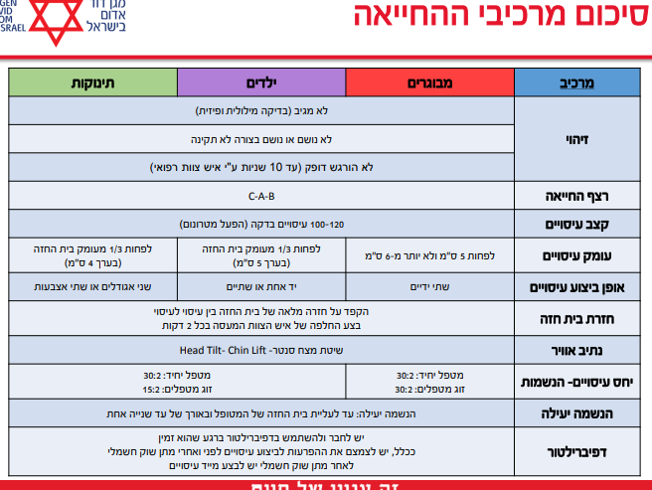החייאת יילוד

לרוב יינבעו מדום נשימה לכן רצף נשימה יהיה A-B-C עם יחס 3:1, כלומר:

|  |  |  |
| --- | --- | --- |
| יחס עיסויים: הנשמות | יחיד | זוג |
| מבוגר | 30:2 | 30:2 |
| ילד | 30:2 | 15:2 |
| תינוק | 30:2 | 15:2 |
| יילוד | 15:2 | 3:1 |

סיכום מרכיבי החייאת יילוד

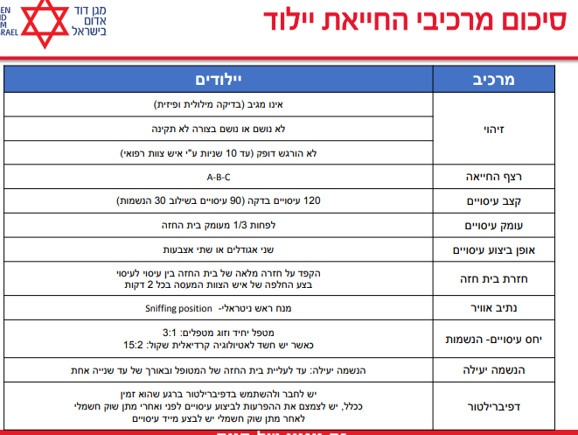  
חלוקת תפקידים בהחייאת צוות

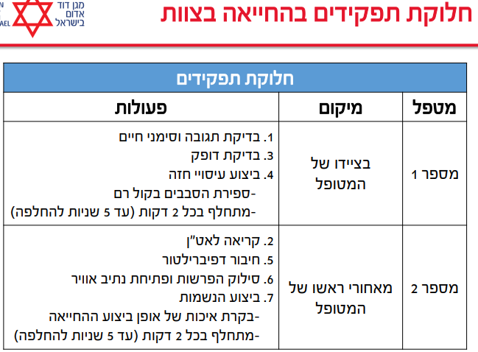סיבוכים בהחייאה

* אי כניסת אוויר לבית החזה (בית חזה לא עולה).
* שבירה/פריקה של צלע – מורגש.
* הקאות מרובות ואספירציה – עלול להיגרם בגלל עיסויים במקום לא נכון בגלל לחץ על הקיבה.
* חזה אוויר – פציעת המטופל, צלע מנקבת ריאה.

הימנעות מביצוע פעולות החייאה – מתי לא מבצעים?

1. בטיחות – אם יש איום עליי (כמו להיות באמצע כביש, שריפה, זירת פיגוע, משפחה שמאיימת עליי).
2. מוות וודאי – כגון: ניתוק ראש, ניתוק אגן, דפורמציה קשה של הגוף, התפחמות, ריקבון מפושט, קישיון מפושט, קישיון איברים מפושט (חוסר יכולת לכופף/ליישר מפרקים גדולים גדולים ב-4 הגפיים) ו/או כתמי מוות מפושטים (קרי-כחלון מפושט על פני כל האזורי הגוף המצויים, יימצא לרוב בצד האחורי של מטופל). לסת דוגמה טובה לקישיון איברים כי מתקשה יחסית מהר (חצי שעה, יכול להשתחרר אחרי כמה שעות) אבל אם היא היחידה שבעייתית אז כן לבצע החייאה כי עלולה להיגרם גם מסיבות אחרות כמו תלייה שתוקעת את הלסת, או תקיעה של איבר בגלל התחשמלות.
3. התנגדות המשפחה – אם יש התנגדות אקטיבית (מונעים גישה, מתנגדים נחרצות) לביצוע נוכל לא להתחיל החייאה, בהתייעצות עם מוקד רפואי.
4. הפלה – הימנעות מביצוע החייאה מיד לאחר הלידה, בילוד שנולד ללא דופק וללא נשימה, כאשר גיל ההיריון קטן מ-20 שבועות (ע"פ דיווח היולדת). אין סיכויי הישרדות במצב זה, גם לא ברמת בית החולים.

דגש: בעת מתן מענה למקרים 2-4, חלה חובה ליצור קשר בהקדם עם הרופא במוקד הרפואי לקבלת אישור.

בשביל לא להתחיל החייאה צריך אישור מרופא דרך המוקד.

בכל מקרה של מוות חייבת להגיע נט"ן כדי שפרמדיק יכריז על מוות.

אם מתעקשים שנעשה החייאה ואין צורך (ומאיימים עלינו) נשקר, נבצע החייאה נוביל לבית חולים ושם כנראה ייקבע מוות.

דגשים נוספים

* אירוע רב נפגעים (אר"ן) – נתעדף ביצוע פעולות מצילות חיים בנפגעים עם סימני חיים כיוון שהם עם סיכויי הישרדות גבוהים יותר.
* בכל מקרה של ספק או במקרים בהם הוחל ביצוע פעולות החייאה יש להתחיל/להמשיך בביצוע פעולות החייאה בהתאם לפרוטוקול.
* אין להפסיק פעולות החייאה ללא הוראה מפורשת מאיש צוות בכיר בזירה/רופא במוקד הרפואי/כונן אגף רפואה.

BLS – Basic Life Support, ALS -Advanced Life Support

חנק מגוף זר (גו"ז) – השתנקות

אמורה להימנע על סמך:

1. מודעות
2. מניעה של הגוף ע"י שני רפלקסים:  
   א. רפלקס השיעול.  
   ב. רפלקס הקאה.

תהליך הבליעה התקין

קנה הנשימה יושב לפני הוושט (קורונרי אנטריורי). האפיגלוטיס (מכסה הגרון) חוסם את קנה הנשימה בעת בליעה כדי שכל מה שבולעים ייכנס רק לוושט.   
בעת דיבור תוך כדי אכילה האפיגלוטיס עלול להישאר פתוח, גו"ז נכנס אל קנה הנשימה ומתרחש חנק.

גורמים להשתנקות

* אכילה מהירה
* שיחה בזמן הסעודה
* חוסר יכולת ללעוס היטב
* מחסור בשיניים בילדים קטנים ובאנשים מבוגרים
* שתיית אלכוהול/נטילת סמים

מניעה

* מניעה והסברה
* מתן תשומת לב לאוכלוסיות בסיכון (קשישים וילדים קטנים).
* הקפדה על חיתוך מזון בצורה נכונה (ילדים מקבלים מידע על הסביבה דרך הכנסה לפה ושוב – מנסים להתאבד כל הזמן כי ככה ילדים קטנים).

סוגי חסימות

1. חסימת נתיב אוויר קלה: אם מטופל משמיע קול, משתעל או בוכה, זו חסימה קלה. משהו חוסם חלקית את קנה הנשימה.
2. חסימת נתיב אוויר חמור: אינו מסוגל להשמיע קול, להשתעל או לבכות, זו חסימה חמורה. הכל חסום.

סימנים לחנק מגו"ז

* מאמץ נשימתי מוגבר
* שיעול לא יעיל, שיעול שקט
* כיחלון (כתוצאה מחוסר חמצן בדם). כשדם לא זורם בכלל המטופל נהיה חיוור (מאבד צבע).
* חוסר יכולת לדבר/להשמיע קול או לנשום
* ייתכן והנפגע יאחז בצווארו (סימן חנק אוניברסאלי)
* ירידה ברמת הכרה עד לאובדן הכרה (יש לעזור למצוא אותה)
* דום נשימה ודום לב (סימנים מאוחרים)

טיפול בחסימה קלה

**לא לטפל! עידוד המטופל לשיעול!**

התערבות עלולה לדחוק את הגו"ז ממקומו ולהרע מצב (הובלה לחסימה חמורה). יש להושיב את המטופל, לשמור על נ"א (נתיב אוויר) ולעודד לשיעול. פינוי לבית חולים לצורך השגחה והמשך בירור. **אין לבצע טפיחות על גב המטופל**.

טיפול בחסימה חמורה

מצב מסכן חיים מיידי. הזמנת עזרה.  
המטופל לא מצליח להשמיע קול. נבדיל ב-3 אפשרויות:

1. מבוגרים וילדים  
   א. נוודא חנק ע"י שאילת האם אתה נחנק?   
   ב. ביצוע לחיצות ברום הבטן (היימליך), עד ליציאת הגוף הזר (והנשימה משתפרת) או עד שהמטופל מאבד הכרתו. החלק הלוחץ יהיה עם החלק החיצוני של היד שילחץ על רום הבטן. אם המטופל איבד הכרתו נבצע החייאה. לפני ביצוע הנשמות נחפש אחר הגוף בחלל הפה במידת האפשר.
2. תינוקות  
   א. נוודא חסימת נ"א חמורה (אין בכי).  
   ב. ביצוע 5 טפיחות בין השכמות כמו שבוצע בהוצאת הפרשות בהחייאה תוך כדי הטיית התינוק כלפי מטה. לאחר מכן 5 לחיצות חזה (כמו שמבצעים עיסויים). תוך כדי להתבונן אל חלל הפה כדי לבדוק האם הגוף יצא. ממשיכים בסבב 5:5 עד שהתינוק איבד הכרה (אובדן רפלקסים, אין תנועה), במידה וקרה נבצע החייאה. לפני ביצוע הנשמות נחפש אחר הגוף בחלל הפה במידת האפשר.
3. אוכלוסיות מיוחדות  
   - תינוקות מתחת לגיל שנה  
   - חולים מרותקים למיטה/כיסא גלגלים  
   - נשים בהריון  
   - אנשים שמנים מאד  
   נבצע לחיצות חזה – הצמדה לקיר של פלג הגוף העליון ולחיצה על החזה, במקום לחיצות ברום הבטן. באופן כללי נעדיף לחיצות ברום הבטן אם נצליח.

טיפול לאחר הוצאת הגו"ז

נוכל לדעת אם הגוף יצא בשני מקרים:

1. מרגישים כניסת אוויר ורואים את בית החזה מתרומם בכל נשימה.
2. הגוף הזר יצא מהלוע של המטופל.

פינוי לצורך המשך בירור, אם המטופל איבד הכרה יכול להיות שיש לו פגיעה באיברים פנימיים בגלל היפוקסיה.

החייאה חצי מתקדמת (החייאת מכשירים)

החייאה חצי מתקדמת דורשת הכרה וידע בתפעול המכשור. מצריכה שני אנשי צוות לפחות. חובה לוודא תקינות ציוד בתחילת כל משמרת ולאחר שימוש.

מעבר על המכשירים:

קרדיופאמפ – C

משמש לביצוע עיסויים חיצוניים, מבצע דחיסה והרפייה מלאה, מעייף, אוחזים בשני הצדדים ומבצעים עיסוי חזק ומהיר. לא שמיש במד"א בפועל.

לוקאס - A

מבצע בעצמו עיסויי לב, נמצא בנט"ן ובבתי חולים. משמש לפי נהלי מד"א בעת מיעוט אנשי צוות או אם מפנים מטופל תוך כדי החייאה, מחקרים הראו שעיסויים ידניים טובים מהלוקאס (אגרסיבי ומייצר פציעות שלא מיוצרות בעיסוי ידני). רואים ירידה בפרוגנוזה – תוצאה סופית של החייאה פחות טובה לעומת החייאה ידנית.

מנתח אוויר, Airway – A

אמצעי פלסטי המסייע לניתוב האוויר לחלל הלוע לכיוון קנה הנשימה במטופלים עם סכנה לנ"א. מסייע בהנשמה באמצעות מפוח. מגיע בשישה גדלים: 00, 0, 1, 2 , 3, 4.  
אין לבצע שימוש במטופל בהכרה או מעורפל הכרה עם רפלקס שיעול או הקאה.   
אמורים להנשים מטופל עם Airway. מסייע במניעת צניחת בסיס לשון (צב"ל) – לא מונע.  
התאמת Airway: הנחה על לחי המטופל, אורך ה-Airway כאורך המרחק מקו הפה עד לתנוך האוזן.  
החדרה: הכנסה ישירה (לפי המצגת החדרה הפוכה ולאחר מכן סיבוב 180 מעלות אבל לא קורה בפועל).  
כיוון שלא מונע צב"ל אז יש לקבע ראש לאחור ב-Chin Lift.   
אין להחדיר מנתב אוויר למטופל יותר מפעמיים (כלומר מטופל הקיא אותו ולא הצלחנו) (הפעם השלישית אפשרית הפעם השנייה לא).

שימוש לא נכון במנתב אוויר:

גדול מדי 🡨 חסימת נתיב האוויר, פציעה ודימוי, גירוי והקאה במטופל נושם, האטה בדופק במטופלים נושמים (גירוי עצב הוואגוס).  
קטן מדי 🡨 חסימת נתיב האוויר, מהווה גו"ז, אינו משיג מטרה.

Suction, שאיבת הפרשות – A

שאיבת הפרשות הינה מרכיב חיוני בניהול דרכי אוויר של מטופלים. משמש לשאיבת הפרשות נוזליות בלבד (דם, ריר, קיא). במד"א קיים קטטר גמיש.   
גדלים: אדום הגדול ביותר, יש גם כחול וירוק.  
זמן שאיבה עד 10 שניות בהחייאה. אם עברו נבצע הנשמות למרות ההפרשות ונמשיך בהחייאה. הוצאת מנתב אוויר במהלך ביצוע שאיבה.  
אין לדחוף את הקטטר אל מעבר לחלל הפה הנראה לעין.

בשואב יש ווסט לעוצמת שאיבה, במבוגרים נשאב ב-100% בילדים ובתינוקות יש להוריד לחץ שאיבה (50%).

יש גם Suction לשאיבת הפרשות ליילוד.

מפוח להנשמה, (נקרא לעיתים גם אמבו – שם החברה) – B

נפח ממוצע של 1000cc (קיים במד"א בנפחים קטנים וגדולים יותר). מפוח לילדים עם גודל משתנה, בערך 350cc.  
ישנם שלושה גדלי מסיכות 0,2,5. 5 גדולה, 2 בינונית, 0 קטנה ונמצאת רק בתיקי ילדים.

נחבר מסנן וויראלי (מונע כניסת הפרשות לאמבו)🡨חיבור מסיכה🡨 חיבור צינורית לחמצן.

נפח הנשמה עד להתרוממות בית החזה של המטופל.

יש להחדיר מנתב אוויר בטרם השימוש במפוח להנשמה.

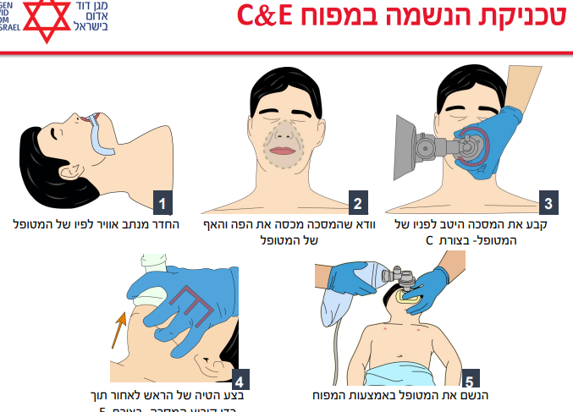מפוח לתינוקות

גודל 0 במקסימום 2, קיים שסתום לפריקת לחץ על מנת למנוע הנשמה בלחץ חיובי מדי. נפח הנשמה עד לעליית בית החזה. יש להתחיל ולהנשים בנפחי הנשמה קטנים (2 אצבעות). מניחים שכל אצבע שאנחנו שמים מוסיפה 50cc של הנשמה.   
מסיכת 0 היא עגולה בניגוד ל2,5.

בכל מקרה של ספק האם לתת חמצן או לא, ספק חמצן למטופל. אין מניעה להנשים בלי חמצן.

סוגי מיכלים במד"א

מיכל H – נפח 20L

מיכל D – נפח 2.4L

נוסחה לחישוב משך החמצן לשימוש בחמצן:  
הלחץ ה-ATM: $\boxed{P_{atm}=\frac{P_{PSI}}{15}}$

משך השימוש בחמצן בדקות: $\boxed{\frac{המיכל נפח X נוכחי אטמוספרי לחץ}{\left(LPM\right)אוויר זרימת קצב}}$

קצב זרימת אוויר קיים $0-25 LPM$. באמבולנס לבן ניתן תמיד $10LPM$ (אמבו או מסיכת חמצן), במשקפי חמצן (לסיוע נשימתי) ניתן $4LPM$.

*הוראות בטיחות:*

* *אין לקרב מיכל אש לחום.*
* *הרחקה משמן.*
* *הרחקה מהדפיברילטור (מיכל בצד אחד דפיברילטור בצד שני).*
* *אין להשאיר מיכלים נייחים ללא קיבוע.*
* *יש להשכיב מיכל נייד.*
* *אין לרכון מעל למיכל החמצן.*
* *יש להקפיד על פתיחת וסגירת הברז הנכון.*
* *בדיקה הידרוסטטית כל 5 שנים.*
* *תאריך תפוגה – תאריך מוטבע+5 שנים.*
* *אין לאלתר בכל מה שנוגע להחזקת הווסט על בלון החמצן.*